
МИНИСТЕРСТВО НАУКИ И ВЫСШЕГО ОБРАЗОВАНИЯ РОССИЙСКОЙ ФЕДЕРАЦИИ
ФЕДЕРАЛЬНОЕ ГОСУДАРСТВЕННОЕ БЮДЖЕТНОЕ
ОБРАЗОВАТЕЛЬНОЕ УЧРЕЖДЕНИЕ ВЫСШЕГО ОБРАЗОВАНИЯ
«ДОНСКОЙ ГОСУДАРСТВЕННЫЙ ТЕХНИЧЕСКИЙ УНИВЕРСИТЕТ»
(ДГТУ)

Факультет «Информатика и вычислительная техника»
Кафедра «Кибербезопасность информационных систем»

Лабораторная работа №5
по дисциплине: «Методы алгебраической геометрии в криптографии»
на тему: «Скалярное умножение точки эллиптической кривой»

Выполнил обучающийся гр. ВКБ41:
Антонов Даниил Олегович
Проверила:
Ст. пр. Артамонова Е.А.

Ростов-на-Дону
2025
Лабораторная работа №5
«Скалярное умножение точки эллиптической кривой»
Вариант №1
Задание.
На эллиптической кривой E_{p}(a,b), полученной в лабораторной работе №4, выбрать точку и вычислить 7P. Написать программу, реализующую алгоритм скалярного умножения точки эллиптической кривой E_{p}(a,b) над конечным полем GF(p).
Ручная реализация.
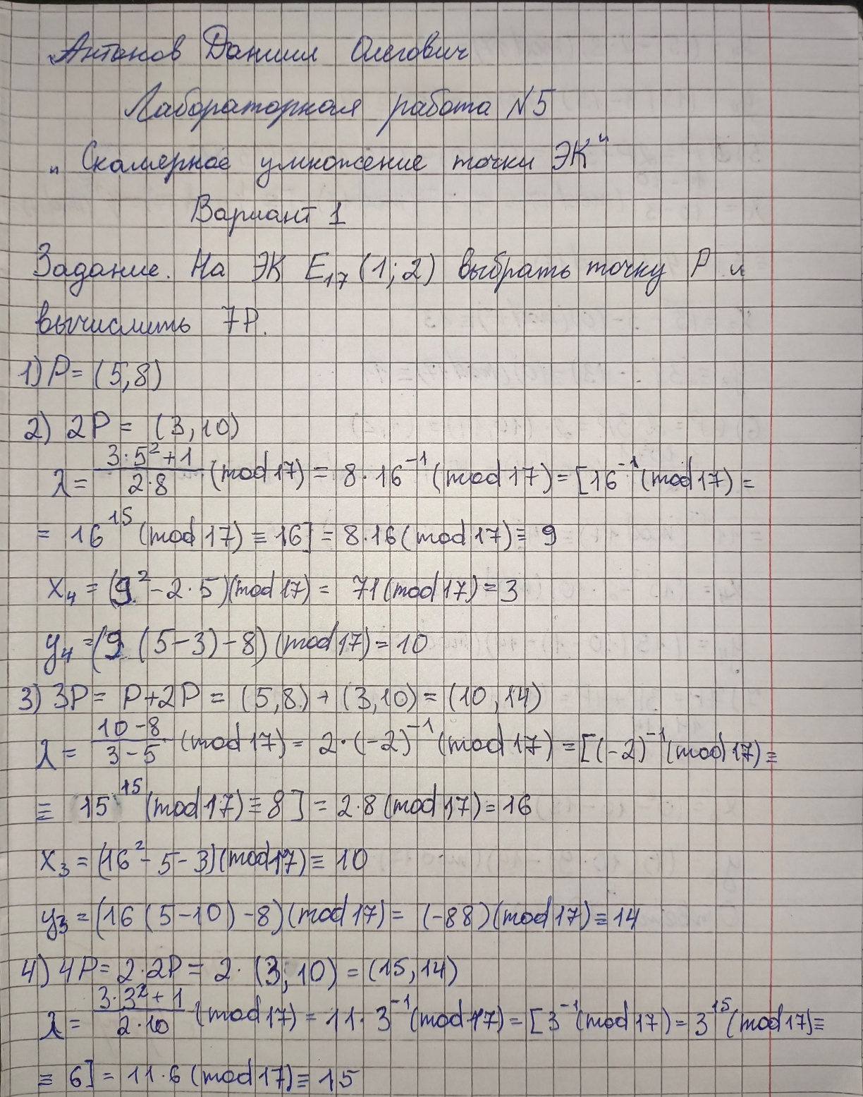
Рисунок 1 – Ручная реализация
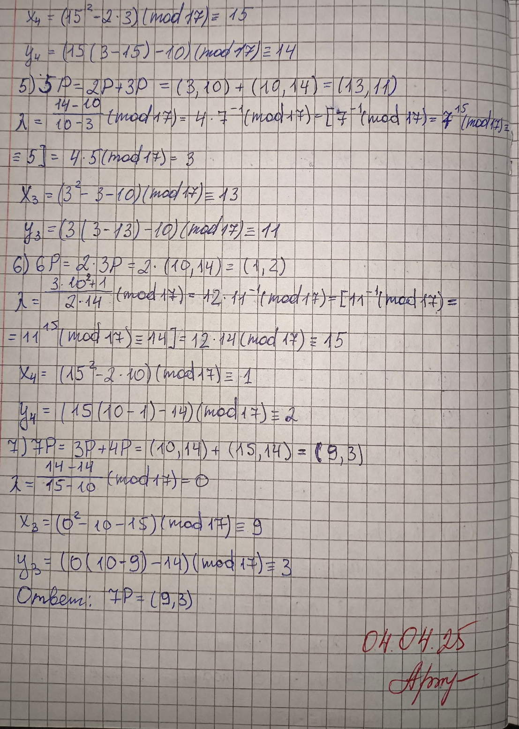
Рисунок 2 – Ручная реализация
Входные данные.
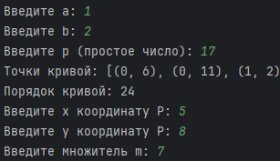
Рисунок 3 – Входные данные
Результат.
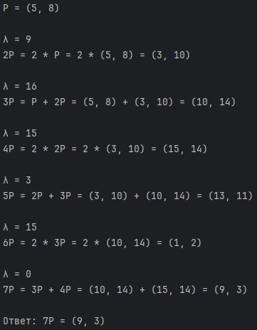
Рисунок 4 – Выходные данные
Листинг программы.
package org.example;
import java.util.ArrayList;
import java.util.List;
import java.util.Scanner;
public class EllipticCurveGFp {
private final int a, b, p;
private final List<Point> points = new ArrayList<>();
public EllipticCurveGFp(int a, int b, int p) {
this.a = a;
this.b = b;
this.p = p;
findAllPoints();
}
private void findAllPoints() {
for (int x = 0; x < p; x++) {
int rhs = (x * x * x + a * x + b) % p;
for (int y = 0; y < p; y++) {
if ((y * y) % p == rhs) {
points.add(new Point(x, y));
}
}
}
points.add(Point.INFINITY);
}
public Point add(Point P, Point Q) {
if (P.equals(Point.INFINITY)) return Q;
if (Q.equals(Point.INFINITY)) return P;
if (P.x == Q.x && (P.y + Q.y) % p == 0) {
return Point.INFINITY;
}
int lambda;
int numerator;
int denominator;
if (P.equals(Q)) {
numerator = (3 * P.x * P.x + a) % p;
denominator = modInverse(2 * P.y, p);
} else {
numerator = (Q.y - P.y + p) % p;
denominator = modInverse(Q.x - P.x + p, p);
}
lambda = (numerator * denominator) % p;
System.out.println("λ = " + lambda);
int xr = (lambda * lambda - P.x - Q.x) % p;
int yr = (lambda * (P.x - xr) - P.y) % p;
return new Point((xr + p) % p, (yr + p) % p);
}
public Point doublePoint(Point P) {
return add(P, P);
}
private int modInverse(int a, int p) {
return powMod(a, p - 2, p);
}
private int powMod(int base, int exp, int mod) {
int result = 1;
while (exp > 0) {
if ((exp & 1) != 0) result = (result * base) % mod;
base = (base * base) % mod;
exp >>= 1;
}
return result;
}
public List<Point> getPoints() {
return points;
}
public Point multiplyPoint(Point P, int m) {
Point[] array = new Point[m];
array[0] = P;
System.out.println("P = " + array[0]);
for (int i = 2; i <= m; i++) {
System.out.println();
if (i % 2 == 0) {
array[i - 1] = doublePoint(array[i / 2 - 1]);
System.out.println(i + "P = " + 2 + " * " + ((i / 2 == 1) ? "" : i / 2) + "P = " + 2 + " * " + array[i / 2 - 1] + " = " + array[i - 1]);
} else {
array[i - 1] = add(array[i / 2 - 1], array[i / 2]);
System.out.println(i + "P = " + ((i / 2 == 1) ? "" : i / 2) + "P + " + (i / 2 + 1) + "P = " + array[i / 2 - 1] + " + " + array[i / 2] + " = " + array[i - 1]);
}
}
return array[m - 1];
}
public static void main(String[] args) {
Scanner scanner = new Scanner(System.in);
System.out.print("Введите a: ");
int a = scanner.nextInt();
System.out.print("Введите b: ");
int b = scanner.nextInt();
System.out.print("Введите p (простое число): ");
int p = scanner.nextInt();
EllipticCurveGFp curve = new EllipticCurveGFp(a, b, p);
System.out.println("Точки кривой: " + curve.getPoints());
System.out.println("Порядок кривой: " + curve.getPoints().size());
System.out.print("Введите x координату P: ");
int px = scanner.nextInt();
System.out.print("Введите y координату P: ");
int py = scanner.nextInt();
Point P = new Point(px, py);
if (!curve.getPoints().contains(P)) {
System.out.println("Точка P должна принадлежать кривой!");
return;
}
System.out.print("Введите множитель m: ");
int m = scanner.nextInt();
System.out.println("\nОтвет: " + m + "P = " + curve.multiplyPoint(P, m));
scanner.close();
}
public record Point(int x, int y) {
static final Point INFINITY = new Point(-1, -1);
@Override
public boolean equals(Object obj) {
if (this == obj) return true;
if (obj instanceof Point(int x1, int y1)) {
return this.x == x1 && this.y == y1;
}
return false;
}
@Override
public String toString() {
return this.equals(INFINITY) ? "O" : "(" + x + ", " + y + ")";
}
}
}
Вывод по работе.
В ходе выполнения лабораторной работы была реализована программа для выполнения скалярного умножения точки на эллиптической кривой E_{p}(a,b) над конечным полем GF(p). Программа успешно вычисляет произведение точки P на 7 с использованием алгоритма удвоения-сложения, что позволяет эффективно выполнять операцию даже для больших значений.

